网站开发系统软件开发文档
一、前言：
欢迎使用 易语言的网站开发系统
易语言开发的网页开发系统可以建立普通网页，ASP网页CSS设计等功能。内容设有html标签，asp等标签，还有css编辑，vb,java等常用插件的直接调用和自己设计，而且还可以找到的网页特效收集在本软件，方便调用，让你在网页编辑时得心应手。
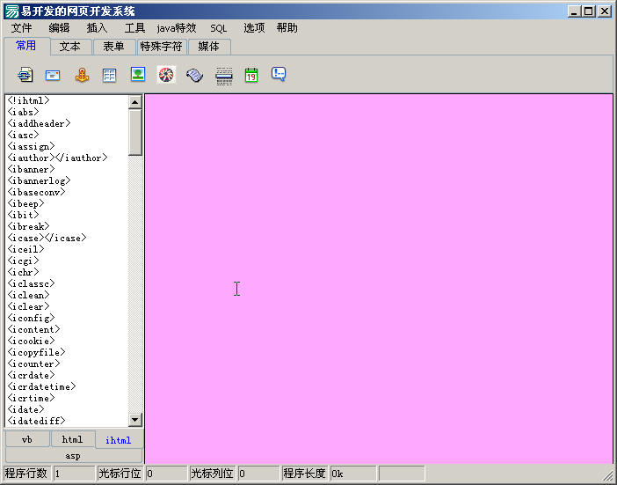

二、本软件的特点：
- 界面简洁，操作容易；
2 可以自己设定要输入的代码的相关属性，自动输入代码；
3有SQL语句帮助，asp参考，ihtml参考,html参考，vb参考；
4.快速开发

三、软件菜单（功能）设计：
1.文件:新建.新建web文件,新建ASP文件,新建CSS文件,打开,保存,另存为,退出
2.编辑:撤消,剪切，复制，粘贴，删除,选着全部的
3.插入：超连接，e-mail , 命名标记，表格，FLASH动画，脚本设置，日期，注解，单选框，复选框，下拉菜单，媒体，FLASH,WMA,mp3,加入以有的css,编辑css,表格，表单，脚本，日期，时间的标签
4.工具：asp参考，ihtml参考,html参考，vb参考
5.java特效：加入收藏夹，设为首页，调整窗体大小，IE按纽，分时问候，前后退按钮，检查浏览器，防止网页被人调用，IE浏览器滚动条设置
6.SQL：筛选，排列，增加记录，更新记录，删除记录
7.选项：字体设置，背景设置
四、软件窗口设计：
1._启动窗口：本软件的程序工作界面‘
２.css：设置网页中的css;
3.flash元素:设置flash；
4.mail：网页中mail的设置；
5.mp：设置媒体文件的窗口；
6.安键：表单中按钮的设置；
7.背景设置：工作区的背景设置；
8.背景音乐1：媒体中的mp3,wma等的设置；
9.标签：网页标签的设置；
10.表单：表单表域的设置；
11.超连接：网页中那种连接下一页或连到别的网站的设置；
12.关于：关于本软件的信息；
13.脚本：网页脚本的设置；
14.命名标记::命名标记;
15.日期:在网页中显示时间；
16.设置标题：网页标题的设置；
17.添加文本：添加文本框中的文本；
18.图片：网页中用到的图片的设置；
19.文本框：单文本，多文本的设置；
20.下拉菜单添加窗口：下拉菜单添加窗口；
21.下拉框：网页中出现的组合框的设置；

五、最后说两句：
发现易真的挺好学的，虽说这软件写的功能上还有很多要改进的地方，来跟快的开发，不过绝对好用
感谢这次易语言公司举办的2005年易语言应用程序大奖赛，为了表示对易语言的喜爱，和看到在易语言应用程序大奖赛中跟贴的朋友的谈论就踊跃参加 不奢望得奖 只求个参与精神 永远支持易，衷心祝福易语言，我们会支持你的。

上等兵
2005-06-03

